花蓮縣花蓮市明義國民小學106學年度第一學期一年級數學科期中定期評量試卷
一年 班 座號： 學生姓名： 家長簽名：

一、看圖畫出一樣多的○，並寫出數字：6％
 | ○○○○○ | 5
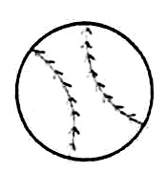

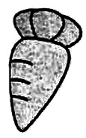
二、數數看有多少？填填看，圈圈看：10％
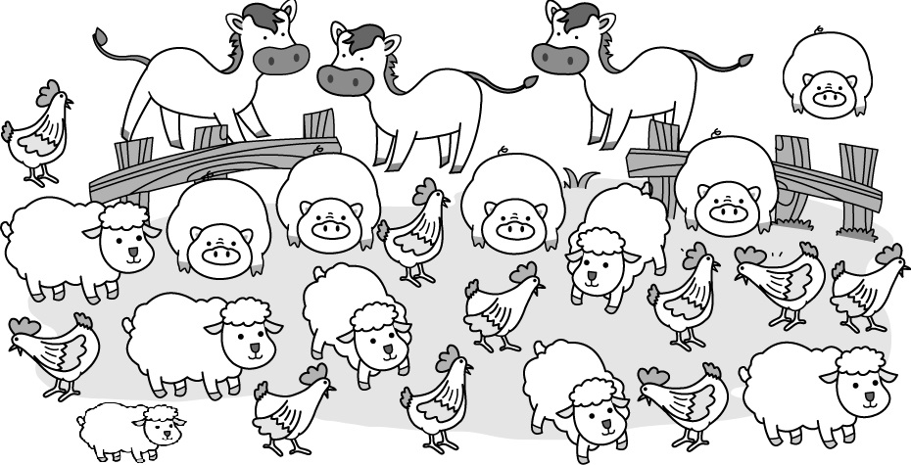
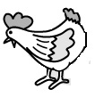
- 有 ( ) 隻， 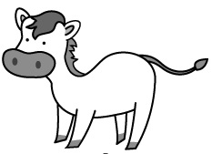有
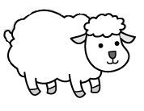
( ) 隻， 有 ( ) 隻。
(2) ( 、 、 ) 最多。

(3)比 多 ( ) 隻。
三、按照順序填填看：10％
(1)
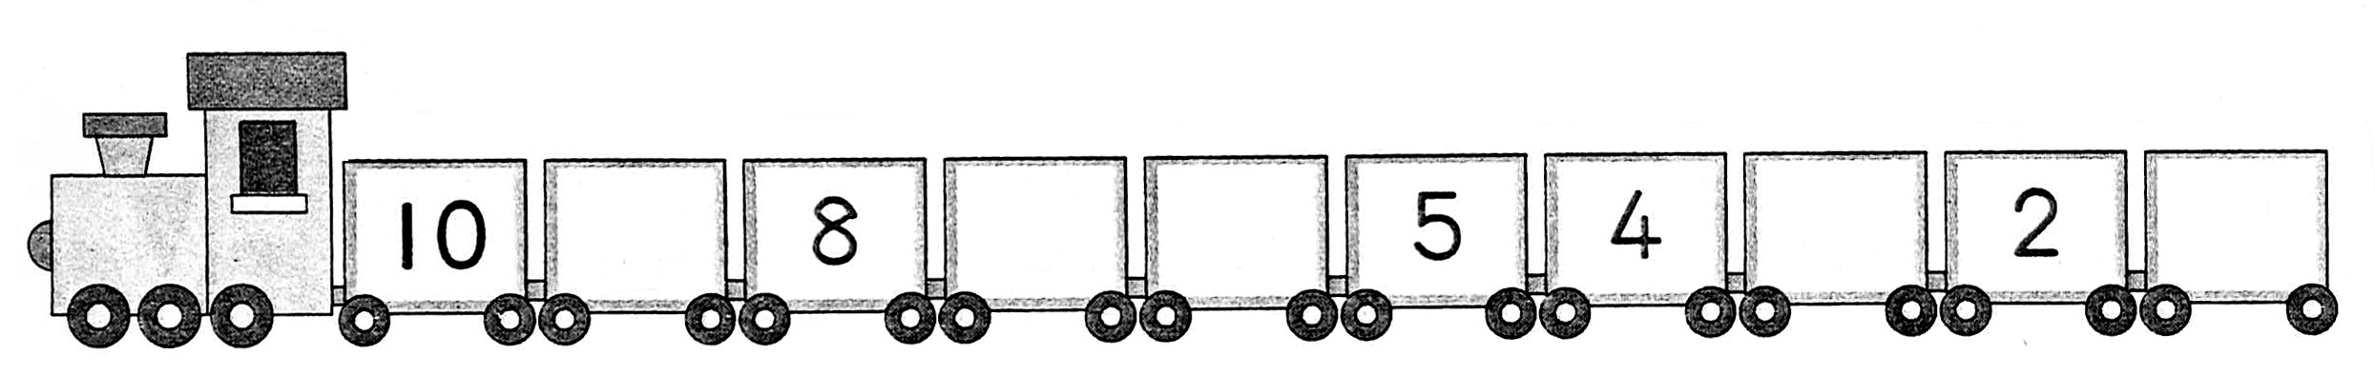
(2)
18
22
26
28

(3)

30
27

26
後面還有題目喔！
四、比高矮、長短和厚薄：18％
(1)最高的人打ˇ，最矮的畫○。

(2) 最長的魚線打ˇ，最短的魚線畫○。
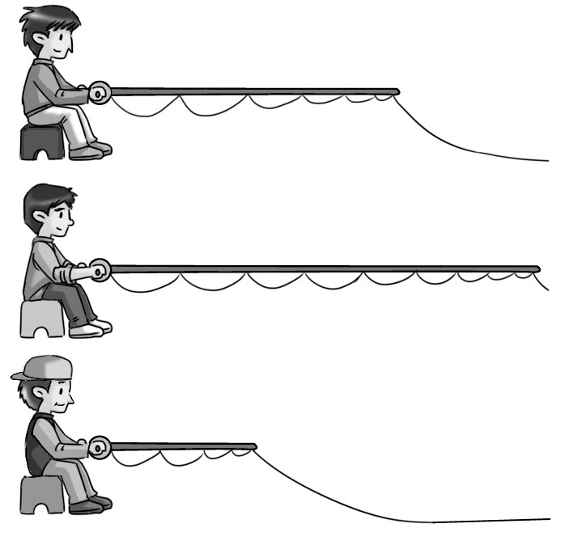
ㄅ
( )

( )

( )

ㄆ

ㄇ

(3)最厚的打ˇ，最薄的畫○。
ㄅ. ㄆ. ㄇ.
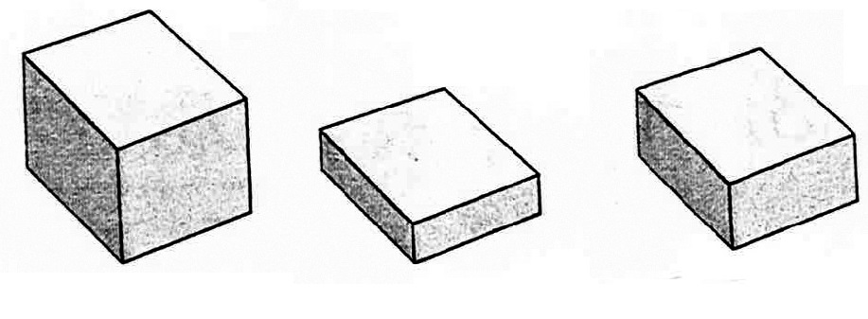
( ) ( ) ( )
五、是直線的在□中打ˇ，是曲線的畫○：4％





六、填填看：12％
⑴  7  3 | ⑵  3  7
⑶  2  4 | ⑷  5  10
(5)

4個和( )個合起來是9個。
9個可以分成4個和( )個。
七、數一數，填一填：8％

⑴
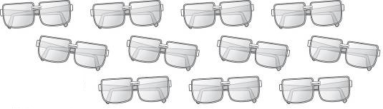
有（ ）副眼鏡
⑵
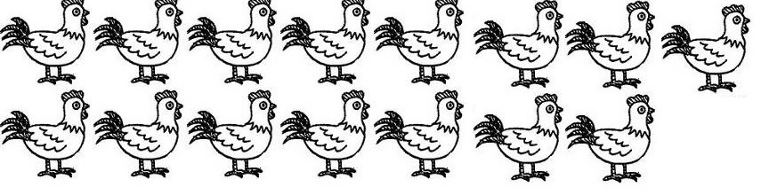
共有（ ）隻腳
⑶
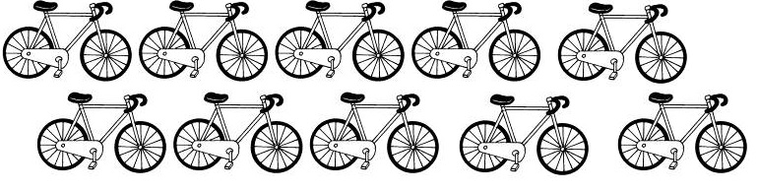

有（ ）輛腳踏車，共有（ ）個輪子。
八、把合起來是8的連起來：6％
1  ● | 3  ● | 4  ● | 0  ● | 5  ● | 2  ●
●  8 | ●  7 | ●  5 | ●  4 | ●  6 | ●  3
九、依照題意圈圈看：6％
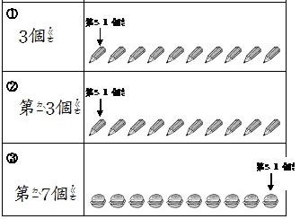
第1個
第1個
十、依照指示做做看：20％
(一)
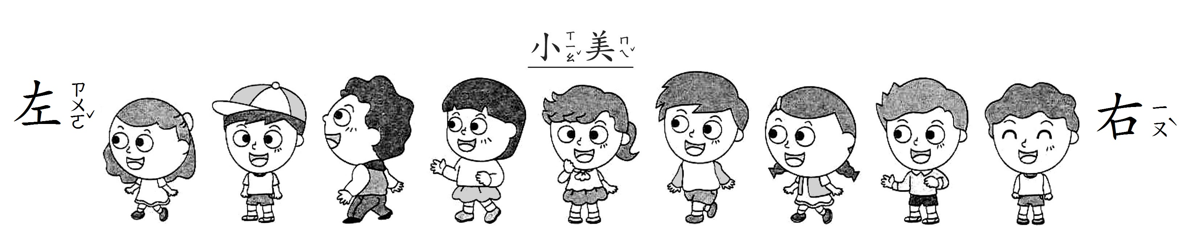
(1) 上面共有（ ）個人。
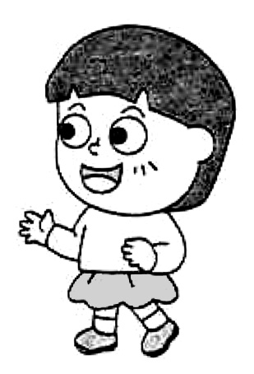

(2)從左邊算起，
 第6個小朋友是 ( 、 ) 。
(3) 從右邊算起，
排在第( )個。
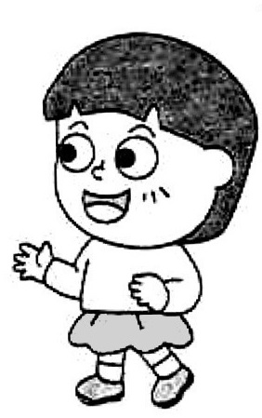
(4) 小美排在 (， ) 和
的中間。
(5)從右邊算起，把第3個小朋友
圈起來。
(二)
上◻◻◻☒◻◻◻◻◻◻◻下
(1) 從下面數起，在 第11

個◻裡打ˇ。
(2)從上面數起，在第5個◻裡
畫〇。
(3)從下面數起，用鉛筆把第
7個◻塗黑。
(4)從往上算起，☒在第（ ）
個。
(5)從往上算到◻，共有（ ）
個。

